Arquitectura de Frontend y Componentización

Inventario de componentes
Un framework como react se basa en el diseño atómico que para lo pertinente en nuestro trabajo parte de lo que llaman átomos hasta páginas. En el prototipo se identificó lo siguiente:

Átomos: Botón, Insignia de estado, Insignia de prioridad, Campo, Selector, Texto, Divisor, Estado vacío, Encabezado de sección, Cargando

Moléculas: Tarjeta, Barra superior, Campo de formulario, Barra de búsqueda, Tabla de datos, Fila de estado, Tarjeta métrica, Diálogo de confirmación

Organismos: Tablero kanban, Lista de inventario, Cuadrícula de herramientas, Panel de propietario, Búsqueda de vehículos, Lista de transacciones, Registro de auditoría

Páginas: Inicio de sesión, Inventario de repuestos, Inventario de herramientas, Historial de vehículos, Gestor de tareas, Cuentas, Panel del propietario

Diseño responsivo
Desde el primer prototipo hecho con IA se priorizo el diseño responsivo, esto se mantuvo en la corrección humana como se puede evidenciar en el siguiente video
Diseño responsivo

Heuristica de Nielsen
En este apartado, se analiza cómo el prototipo cumple con al menos cinco de los principios fundamentales recomendados para ofrecer una interfaz clara y concisa al usuario según las heurísticas de usabilidad de nielsen

- Correspondencia entre el sistema y el mundo real.
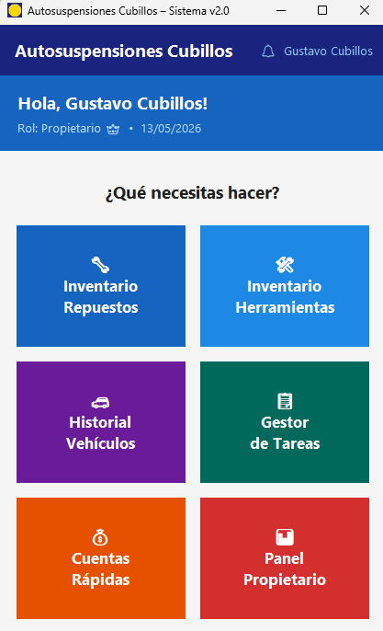
Esta heurística se refiere a la capacidad de las personas para comprender el diseño sin necesidad de consultar un diccionario o realizar consultas externas. Para lograrlo, se deben emplear palabras, frases y conceptos que los usuarios manejen de forma cotidiana

En el caso de nuestro proyecto, este es uno de los factores principales derivados de las entrevistas iniciales. Como se observa en el diseño, la interfaz inicial cuenta con una distribución de elementos esenciales y familiares para el público objetivo; secciones como el inventario, herramientas, historial, cuentas y el panel del propietario son fáciles de comprender para cualquier persona

Control y libertad del usuario
Este principio se basa en permitir que el usuario pueda regresar a la interfaz anterior. En ocasiones, los usuarios activan funciones del sistema por error y requieren una “salida de emergencia” claramente marcada para abandonar el estado no deseado sin pasos complejos. Es fundamental apoyar las funciones de deshacer y rehacer.

Nuestro programa garantiza la libertad necesaria para que el usuario pueda retroceder en cualquier momento ante un error. En cada sección de la aplicación, es posible navegar hacia la interfaz anterior, volver o continuar el proceso en cualquier instante.

- Coherencia y estándares
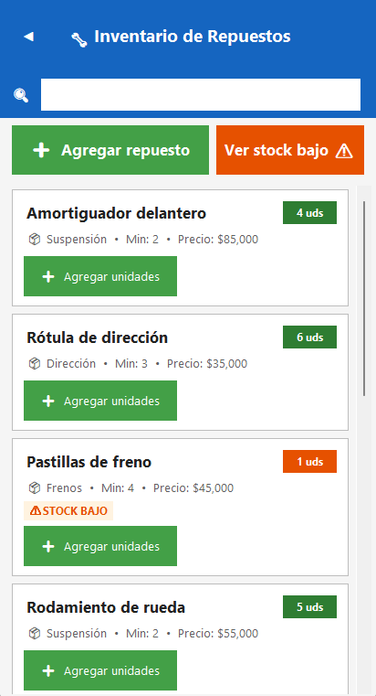

Esta heurística aborda la facilidad de uso: el usuario no debería tener que aprender conceptos nuevos para navegar por la aplicación. El sistema debe ser coherente y claro por sí mismo. Para ello, seguimos el modelo de aplicaciones de uso diario, facilitando así la curva de aprendizaje.
En nuestro programa, pretendemos evitar redundancias: si un estándar ya funciona, no es necesario crear algo distinto. Cada función está diseñada para simplificar la experiencia del usuario; por ejemplo, la sección de inventario utiliza elementos similares a plataformas de comercio electrónico como Amazon y Mercado Libre. Además, se presenta información clara para que el usuario no dependa de un aprendizaje previo sobre la aplicación.

- Prevención de errores

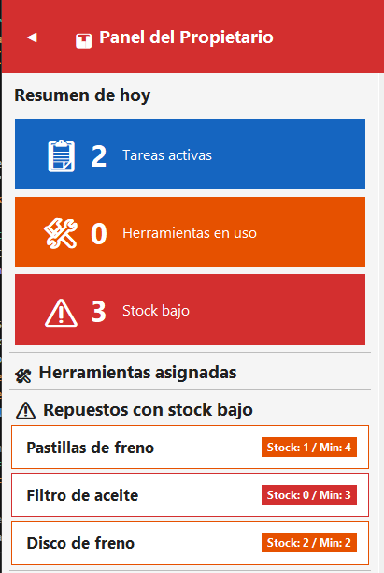

Aunque los mensajes de error claros son importantes, los mejores diseños son aquellos que previenen proactivamente la aparición de problemas. Se deben eliminar las condiciones propensas a errores o, en su defecto, verificarlas y ofrecer una opción de confirmación antes de ejecutar una acción.

En apartados como el stock de productos o herramientas en uso, la aplicación utiliza el color rojo como advertencia si un insumo se agota o si la herramienta ya está ocupada. Estos protocolos permiten que los usuarios gestionen el inventario de manera consciente y eviten fallos operativos.
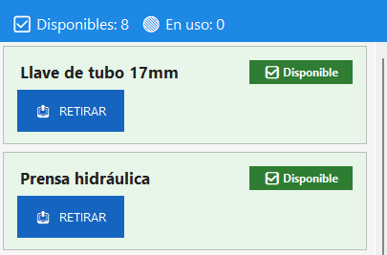
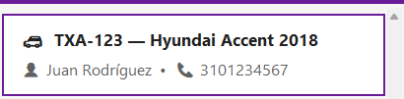
- Estética y diseño minimalista
Se debe buscar la mayor claridad posible en cada sección, evitando que el cliente tenga que memorizar información de una pantalla a otra. El exceso de datos genera una carga cognitiva que la mente humana suele olvidar a corto plazo.
En la aplicación, priorizamos la concisión. Dado que nuestros clientes operan en entornos de trabajo que pueden dificultar la retención de detalles de la interfaz, el diseño se centra en mostrar información y botones esenciales, eliminando cualquier contenido innecesario. Esto ayuda a los usuarios a obtener información directa y precisa en cada parte del programa.

Referencias
Nielsen, J. (2026, March 17). 10 Usability heuristics for user interface design. Nielsen Norman Group. https://www.nngroup.com/articles/ten-usability-heuristics/
Arsys. (s. f.). Atomic Design: ¿qué es y cómo usarlo? https://www.arsys.es/blog/atomic-design-que-es-y-como-usarlo

